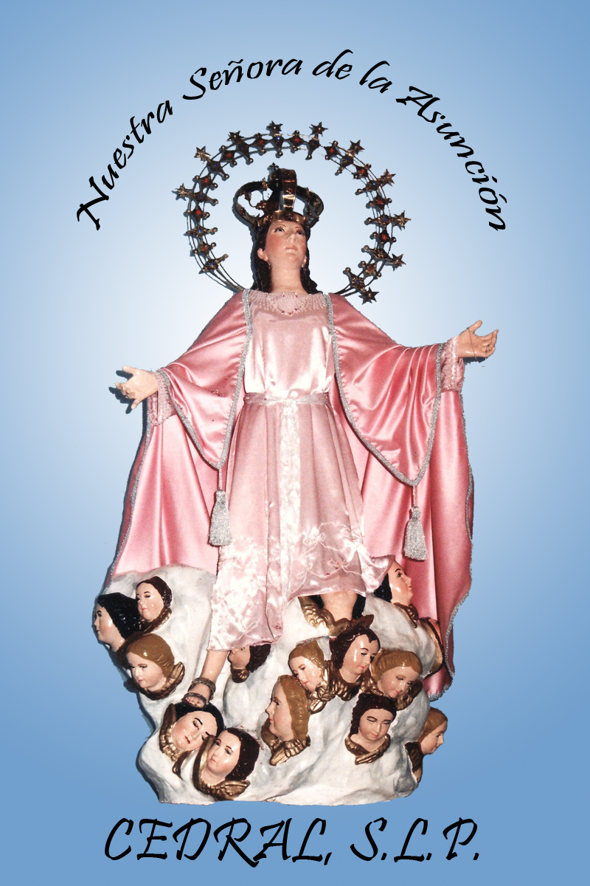20065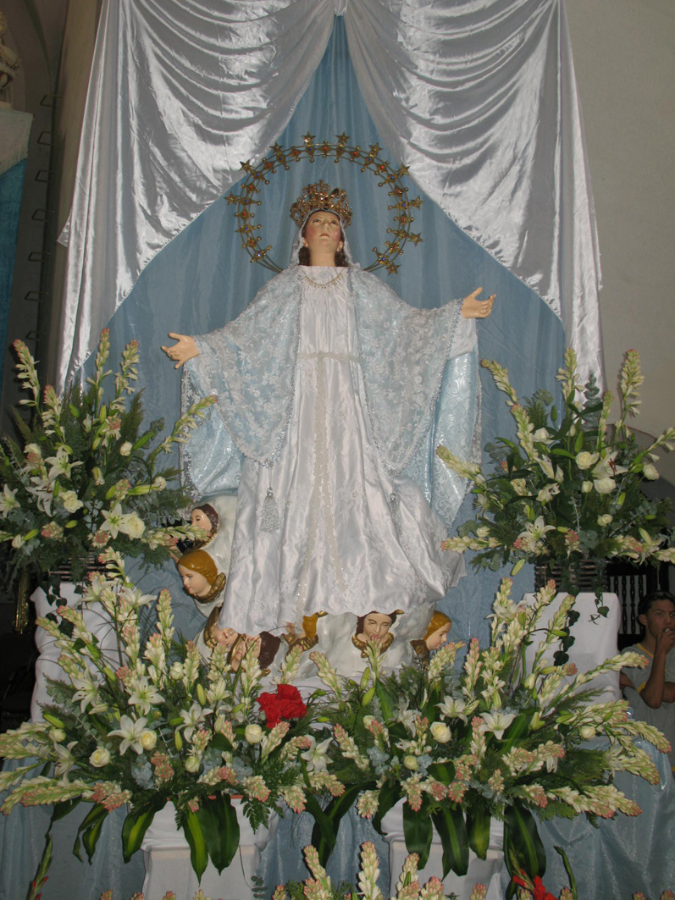BAJADA DE LA VIRGEN AÑO 2007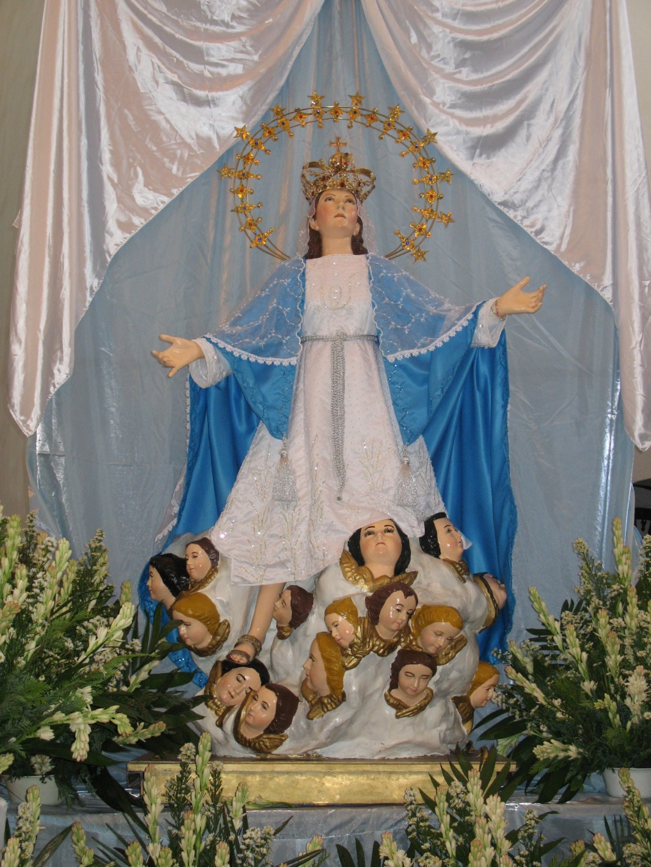DIA 15 DE AGOSTO AÑO 2007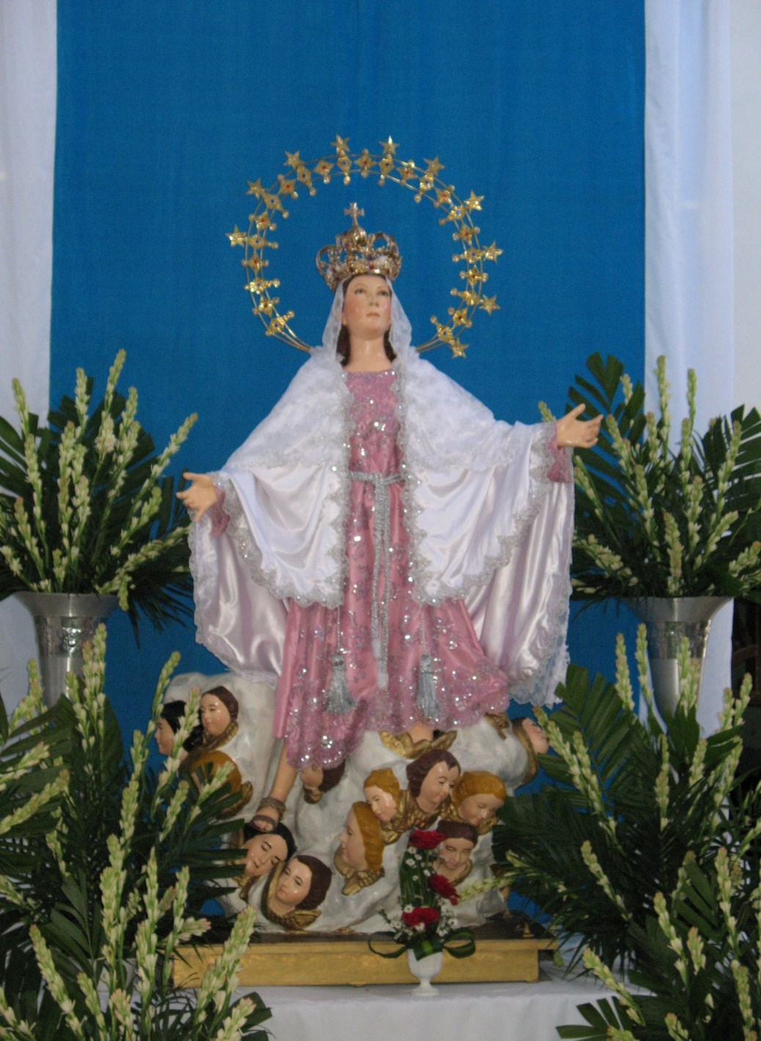BAJADA DE LA VIRGEN AÑO 2009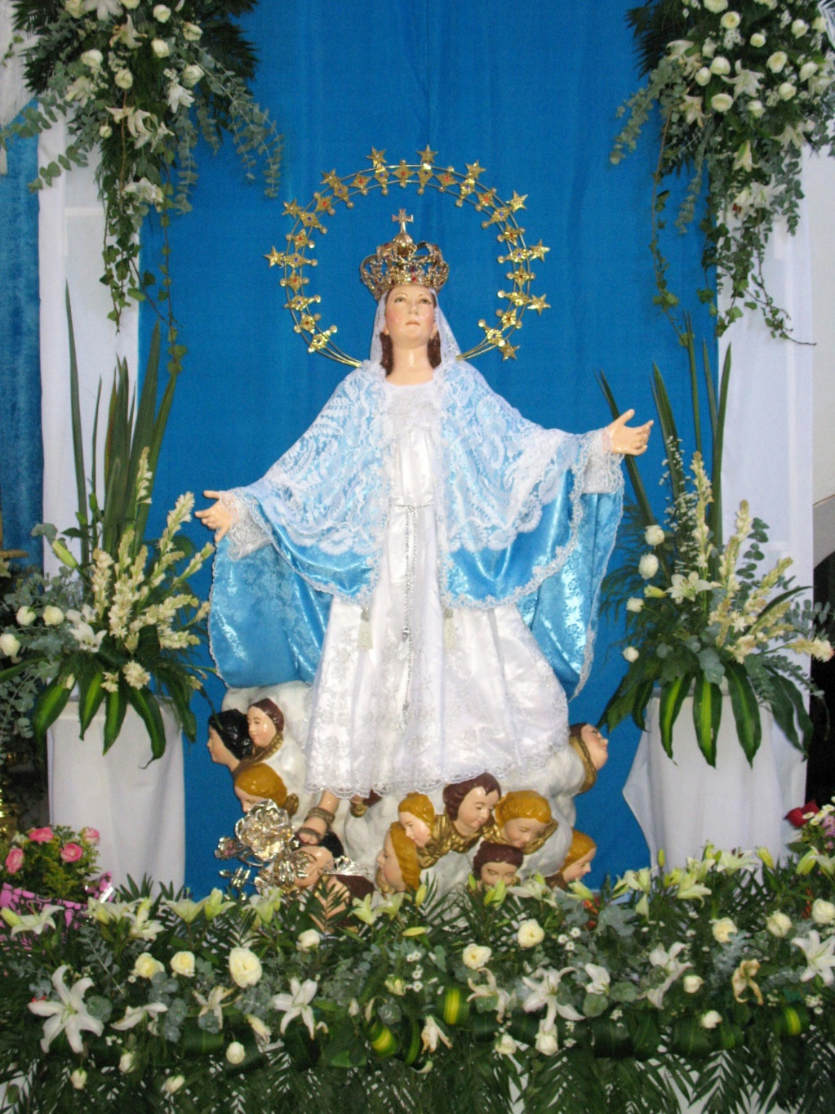DIA 15 DE AGOSTO AÑO 2009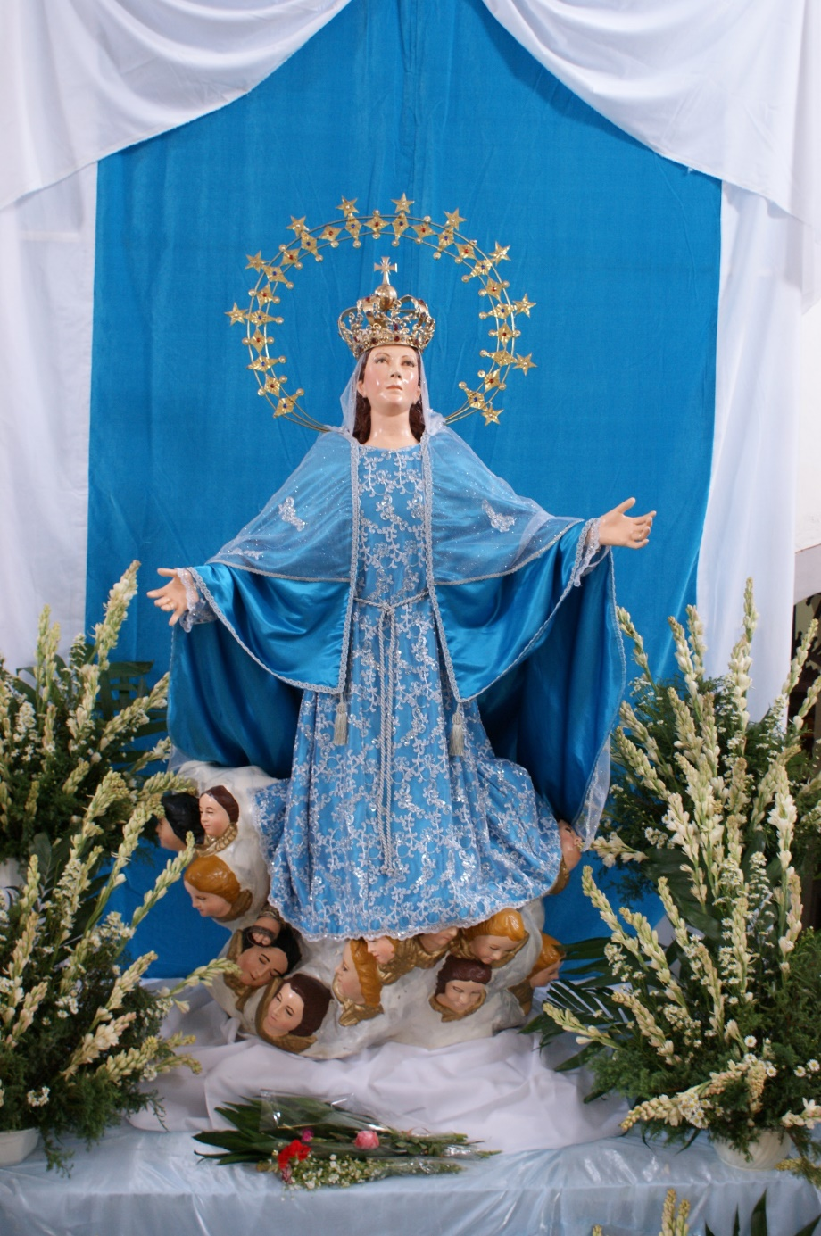BAJADA DE LA VIRGEN AÑO 2010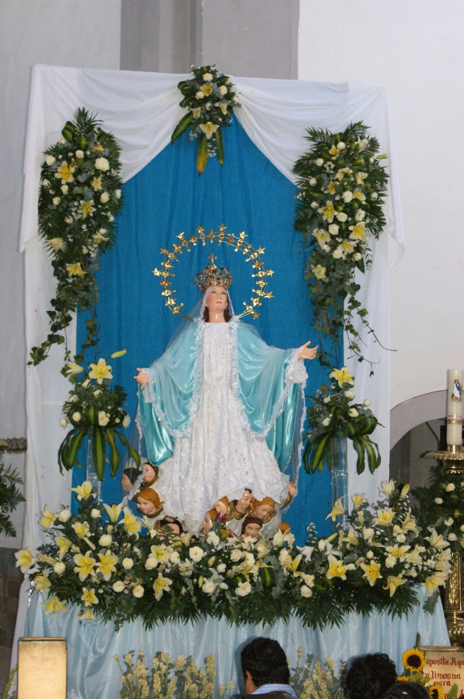DIA 15 DE AGOSTO AÑO 2010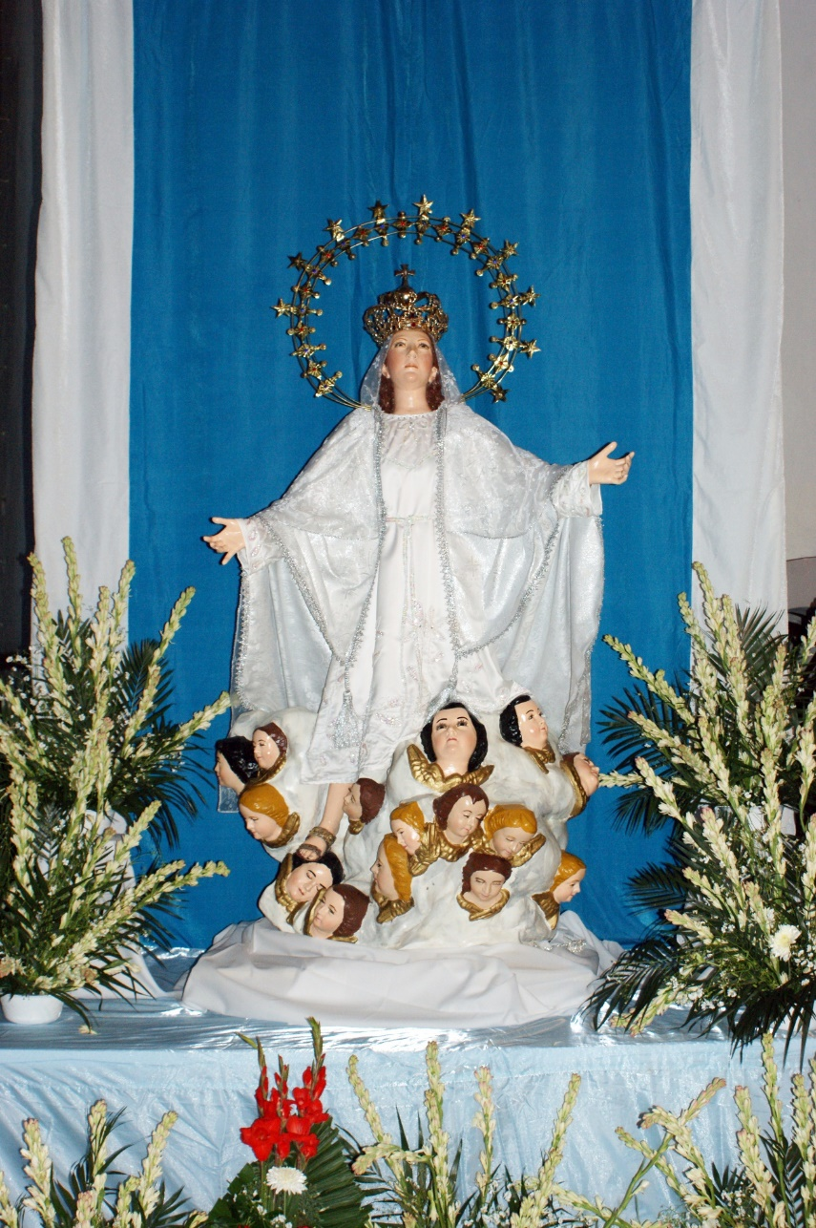AÑO 2011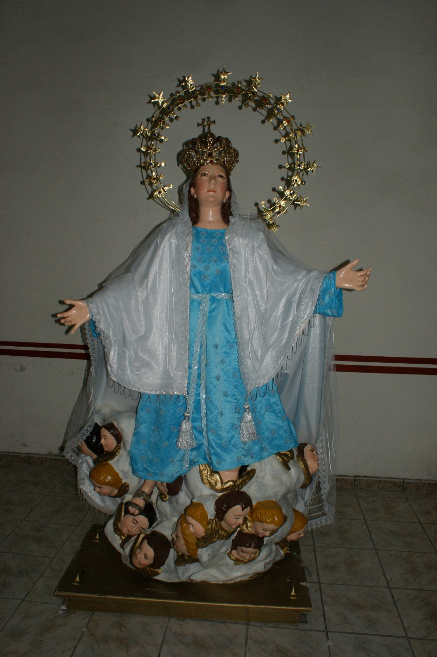BAJADA DE LA VIRGEN AÑO 2012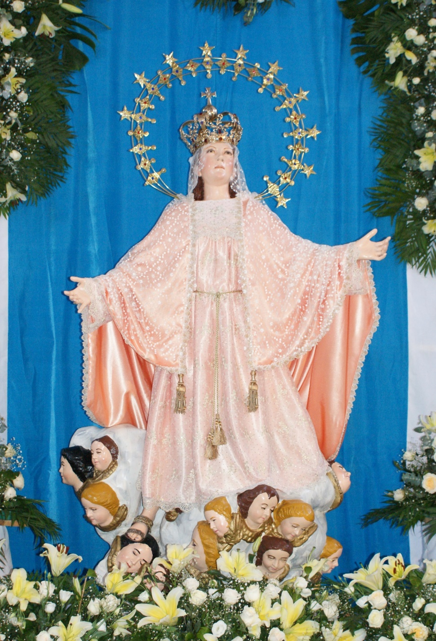DIA 15 DE AGOSTO AÑO 2012
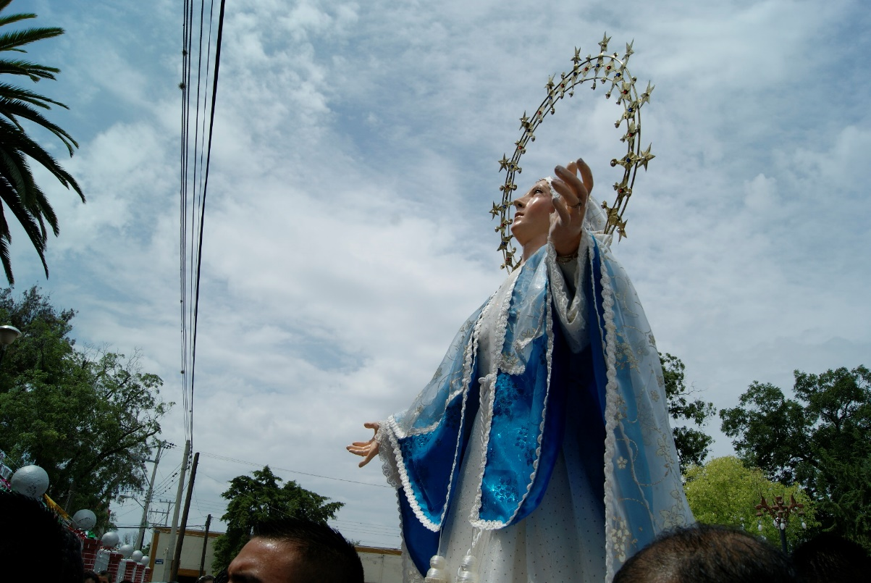
AÑO 2013
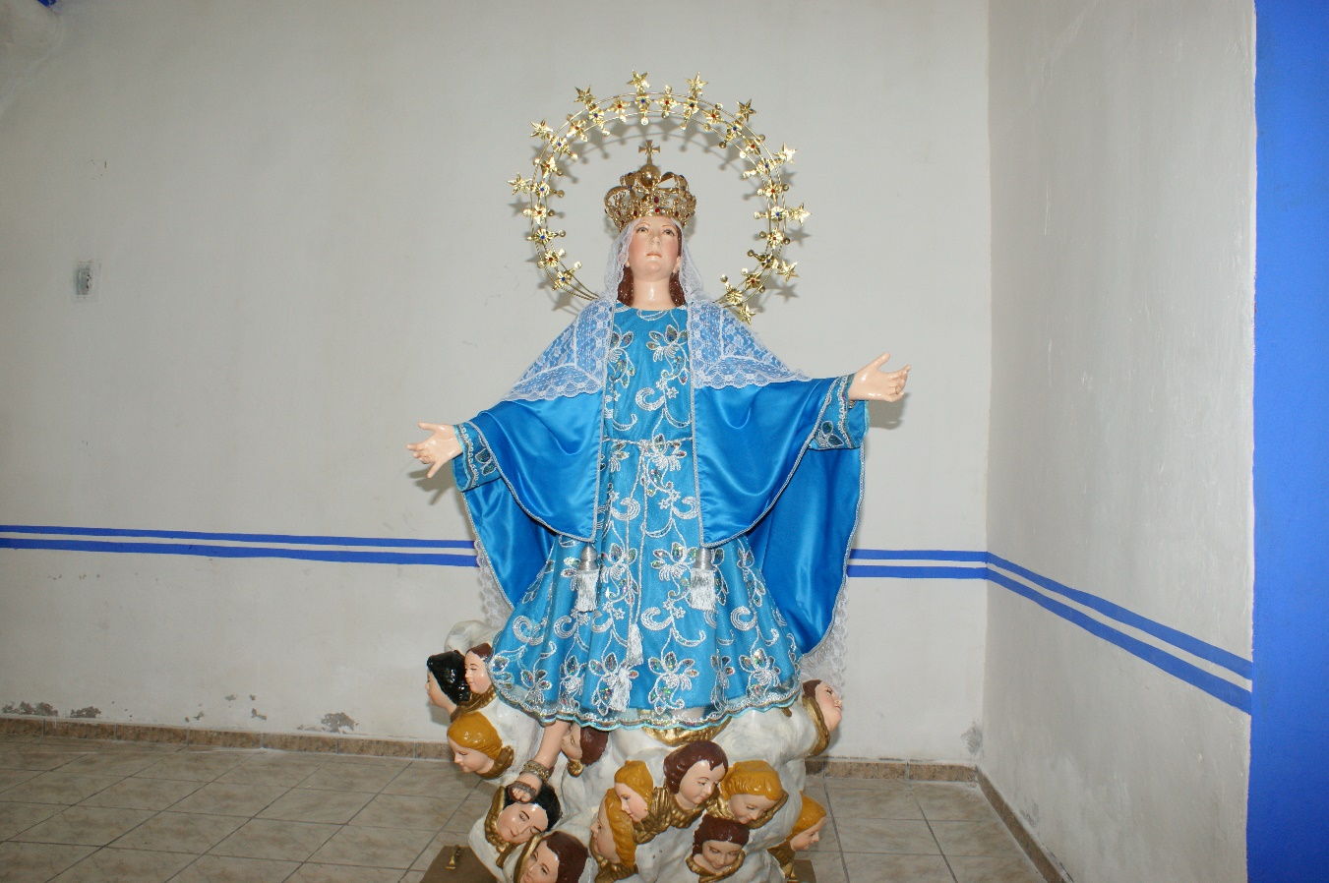
BAJADA DE LA VIRGEN AÑO 2014
DONACION DE VESTIDO:ANGELES CARDONA
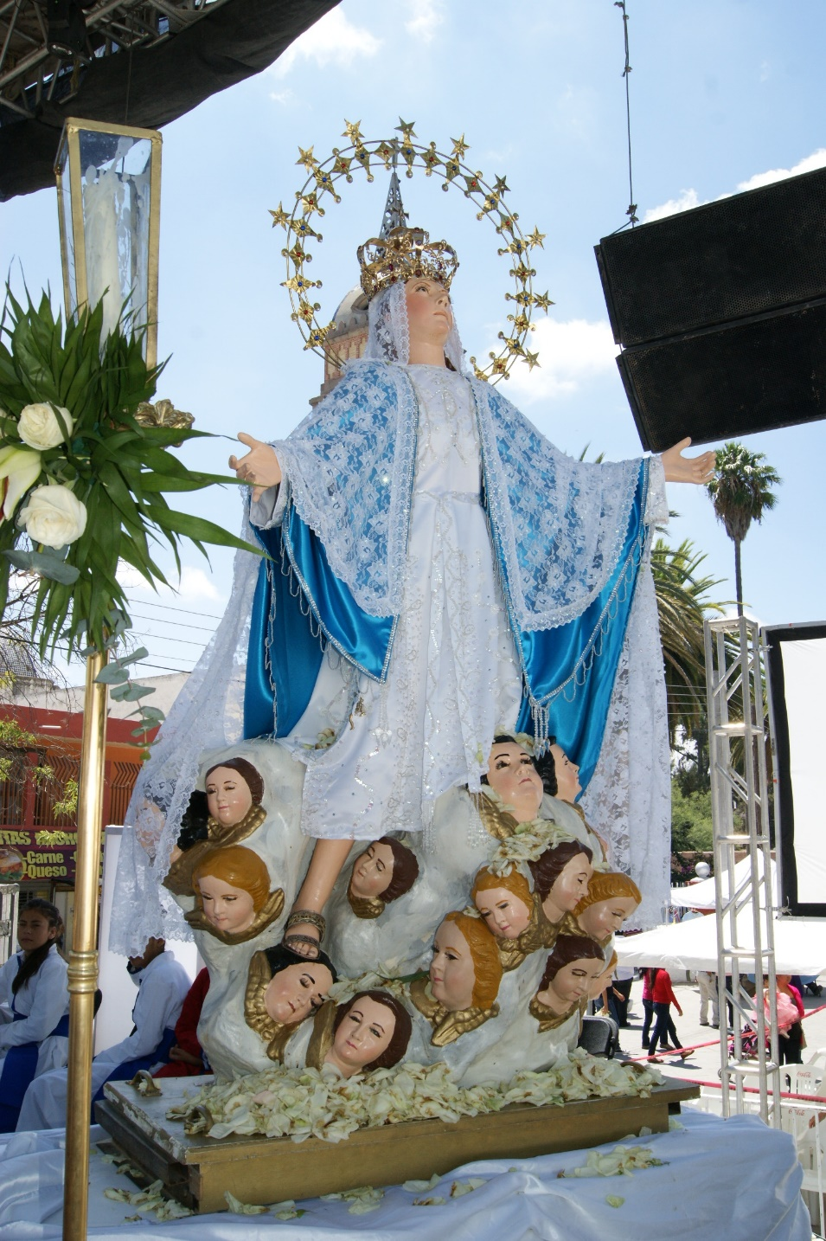
DIA 15 DE AGOSTO AÑO 2014
DONACION DE VESTIDO: MARIA MENDOZA SALDAÑA, FRANCISCA AVILA 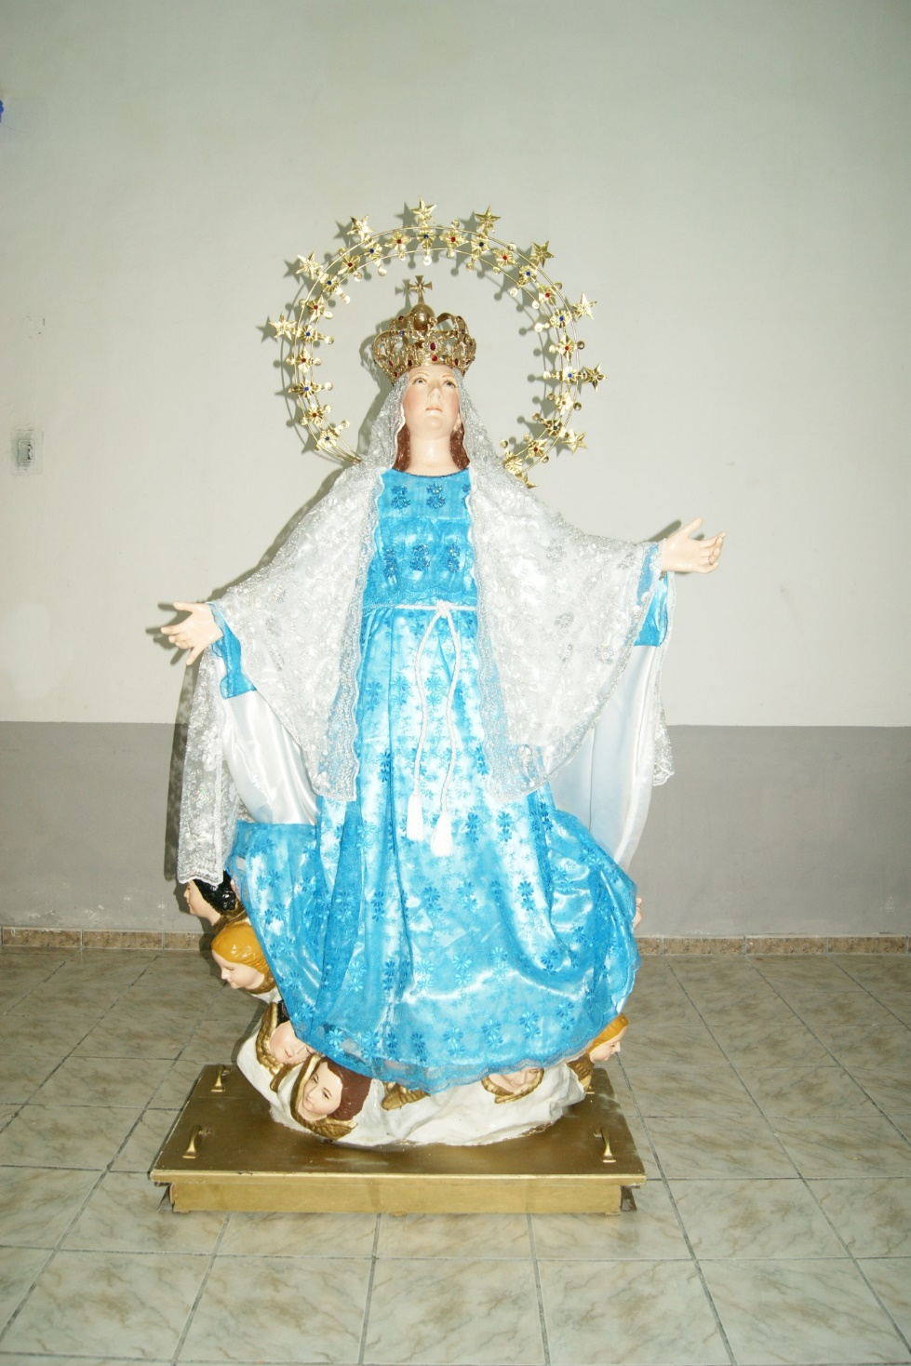 BAJADA DE LA VIRGEN AÑO 2015 DONACION DE EVSTIDO: PETRA JASSO
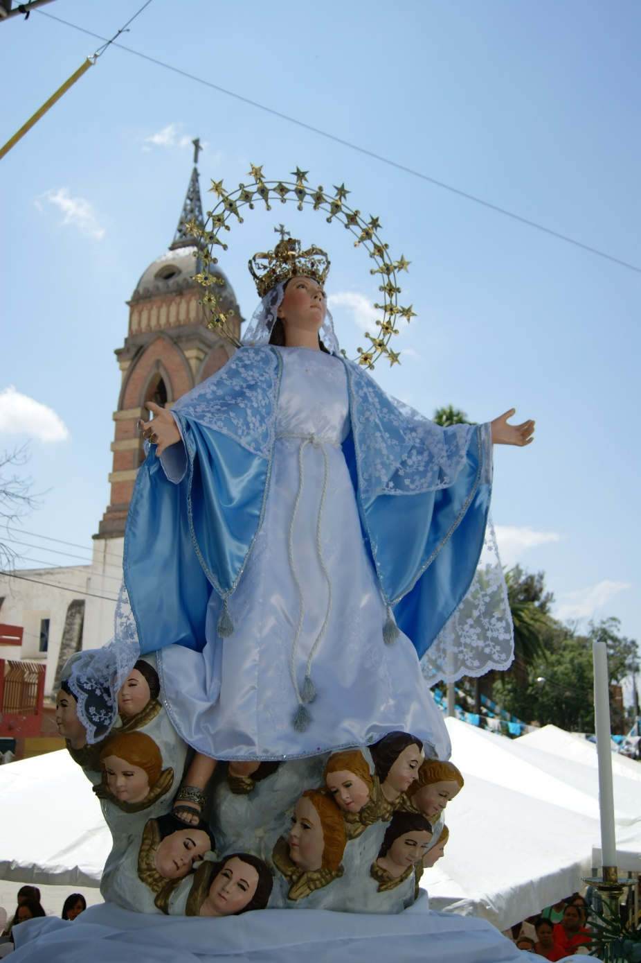DIA 15 DE AGOSTO AÑO 2015 DONACION DE VETIDO: MARTIN ALEJANDRO FAZ Y REGINA ZAVALA
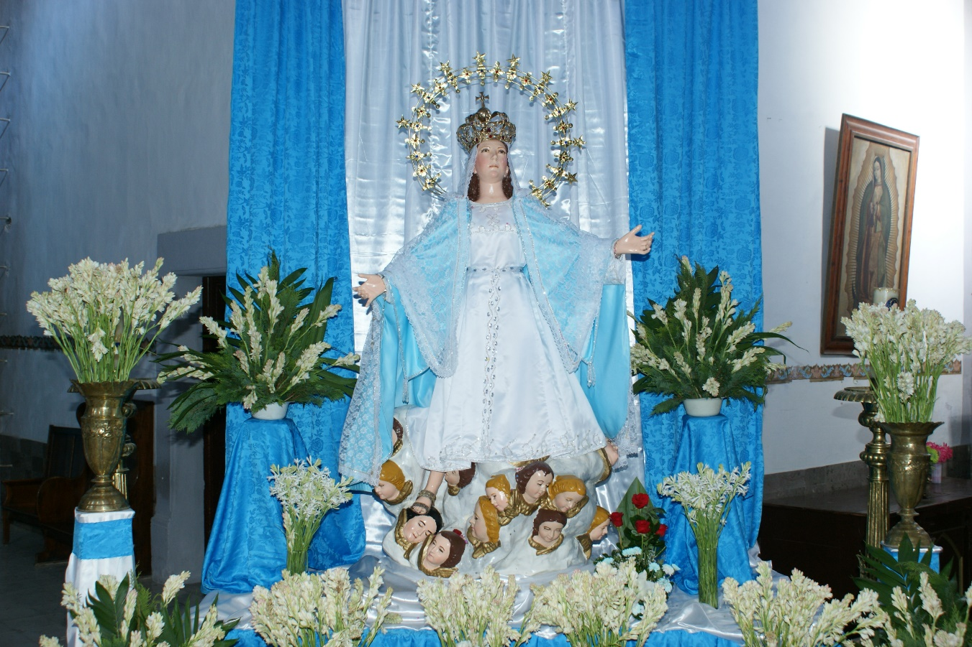
BAJADA DE LA VIRGEN AÑO 2016
DONACION DE VESTIDO: MARCELA MORALES TAVIRA
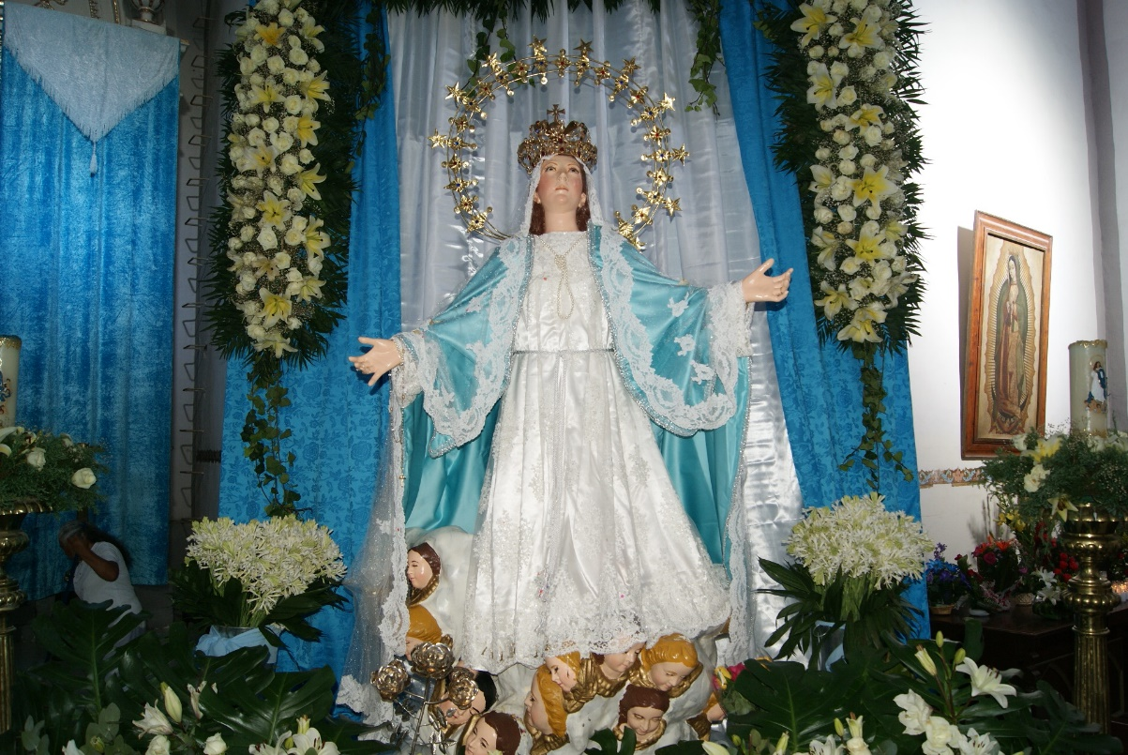
DIA 15 DE AGOTO AÑO 2016
DONACION DE VESTIDO: SRA MARIA DEL REFUGIO SEGOVIA
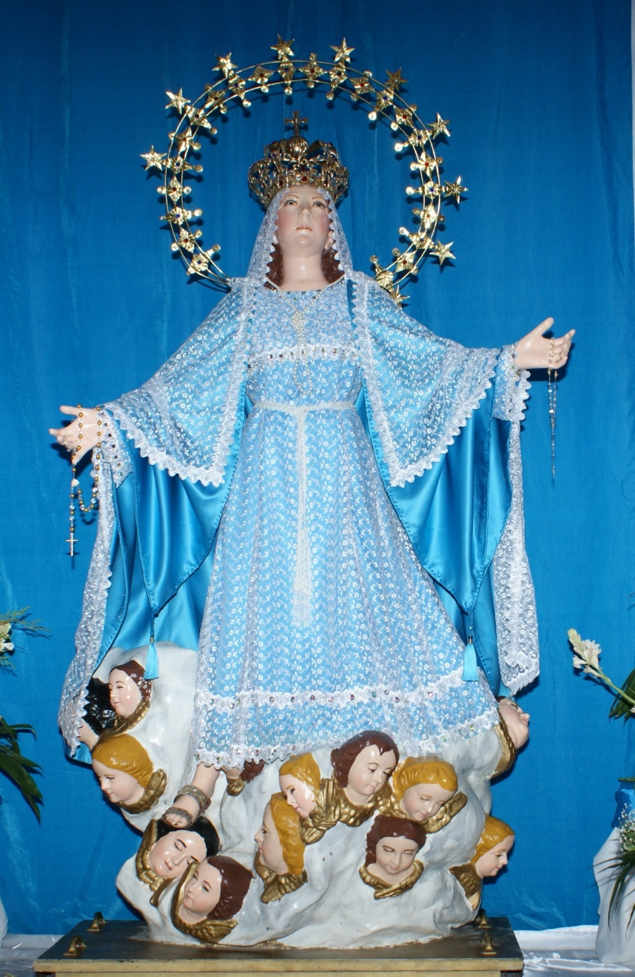BAJADA DE LA VIRGEN AÑO 2017
DONACION DE VESTIDO: MONICA PUENTE
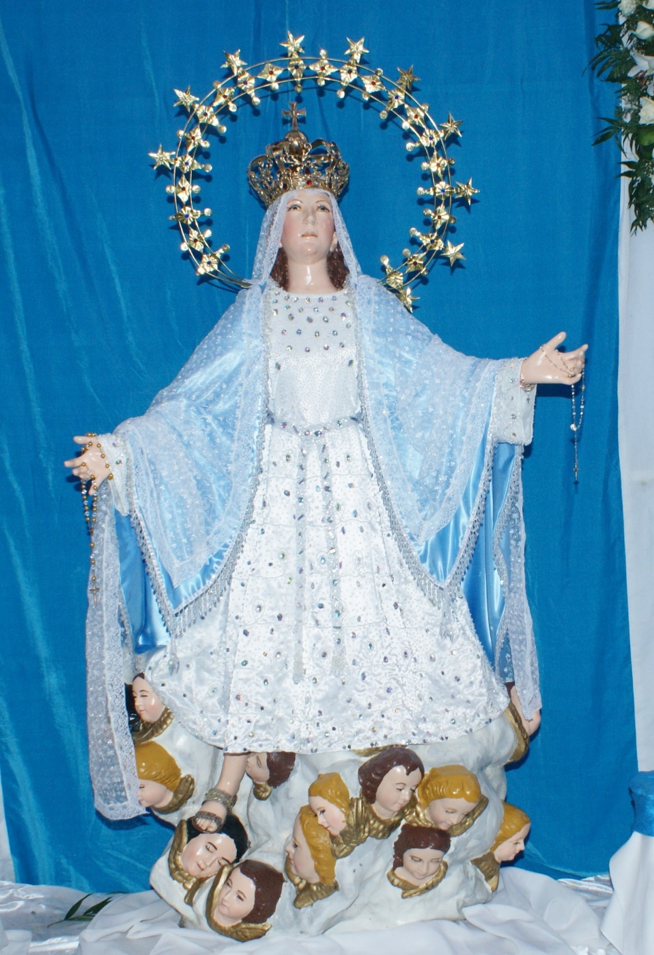DIA 15 DE AGOSTO AÑO 2017
DONACION DE VESTIDO: DIANA SANDOVAL RUIZ
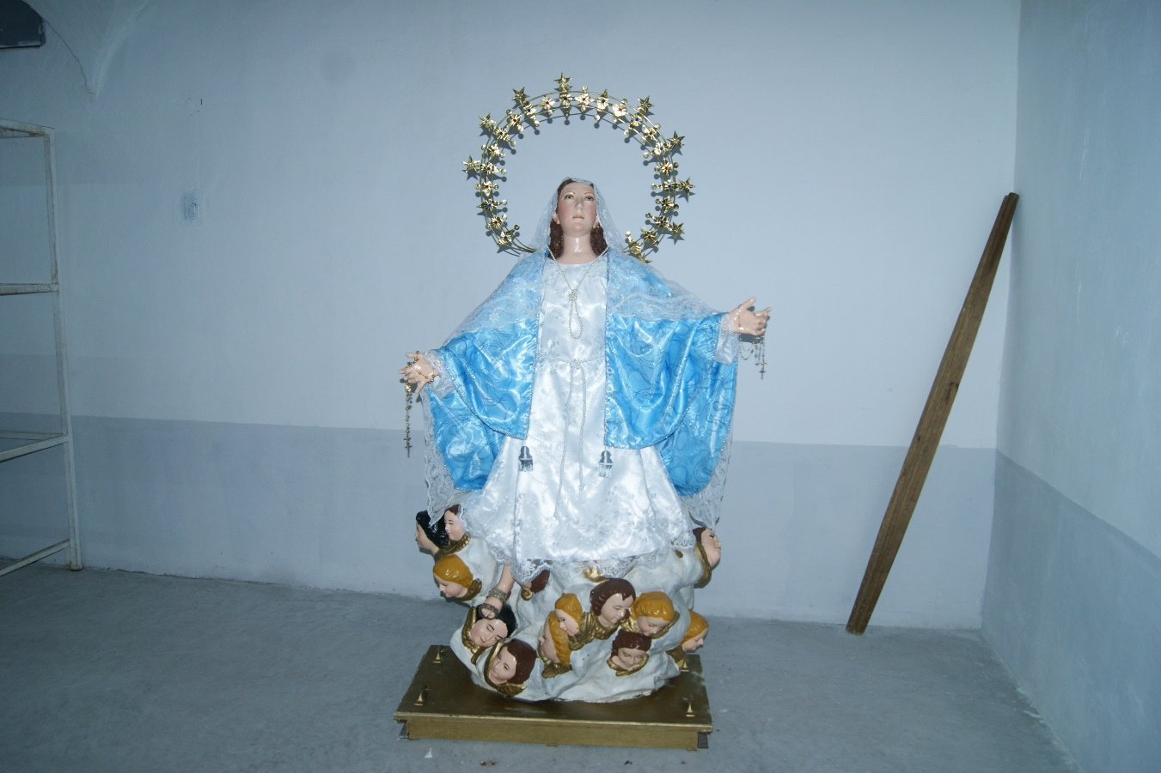
BAJADA DE LA VIRGEN AÑO 2018
DONACION DE VESTIDO: VICTORIA AVILA
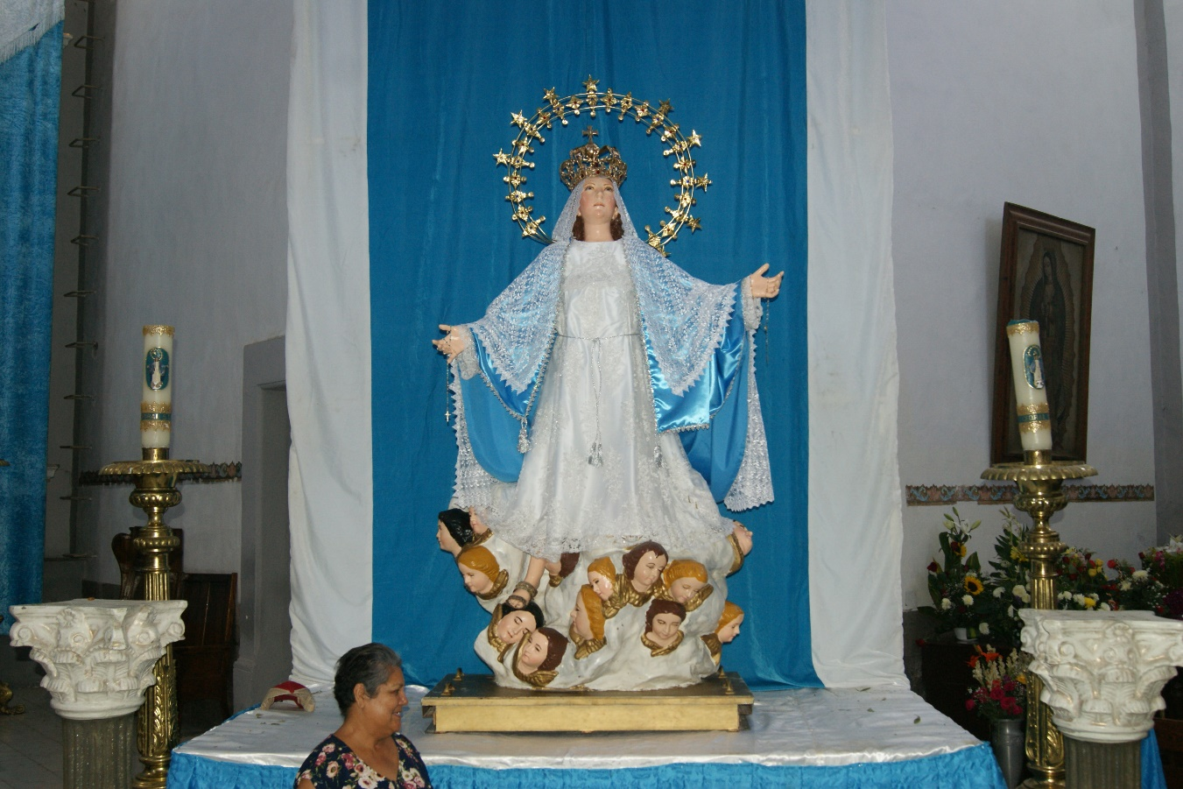
DIA 15 DE AGOSTO AÑO 2018
DONACION DE VESTIDO: PIO SOBRINA (VALENTINA) MA. DE JESUS RIOS
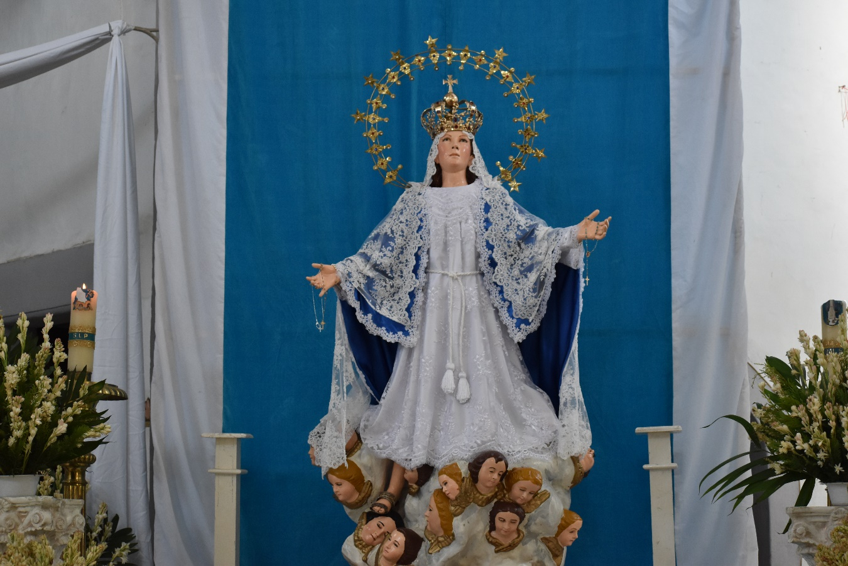
BAJADA DE LA VIRGEN AÑO 2019
DONACION DE VESTIDO: BLANCA ELIZABETH CORDOVA

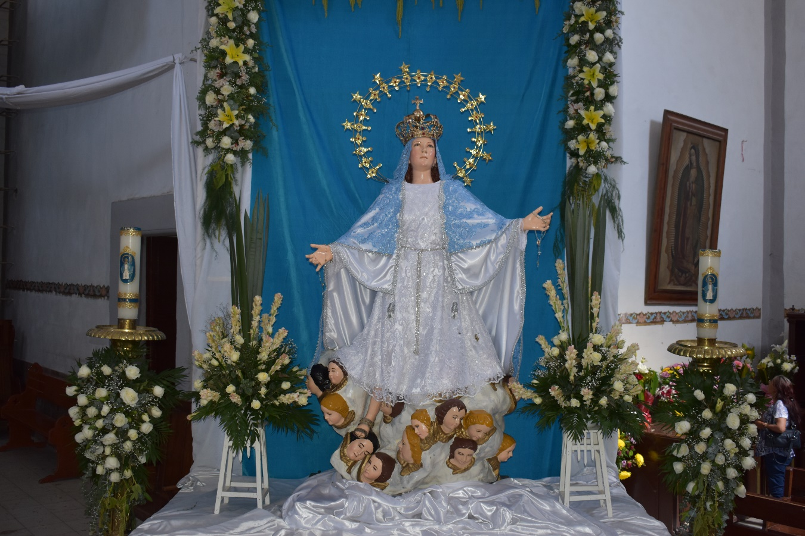
DIA 15 DE AGOSTO AÑO 2019
DONACION DE VESTIDO: MAESTRA PATY

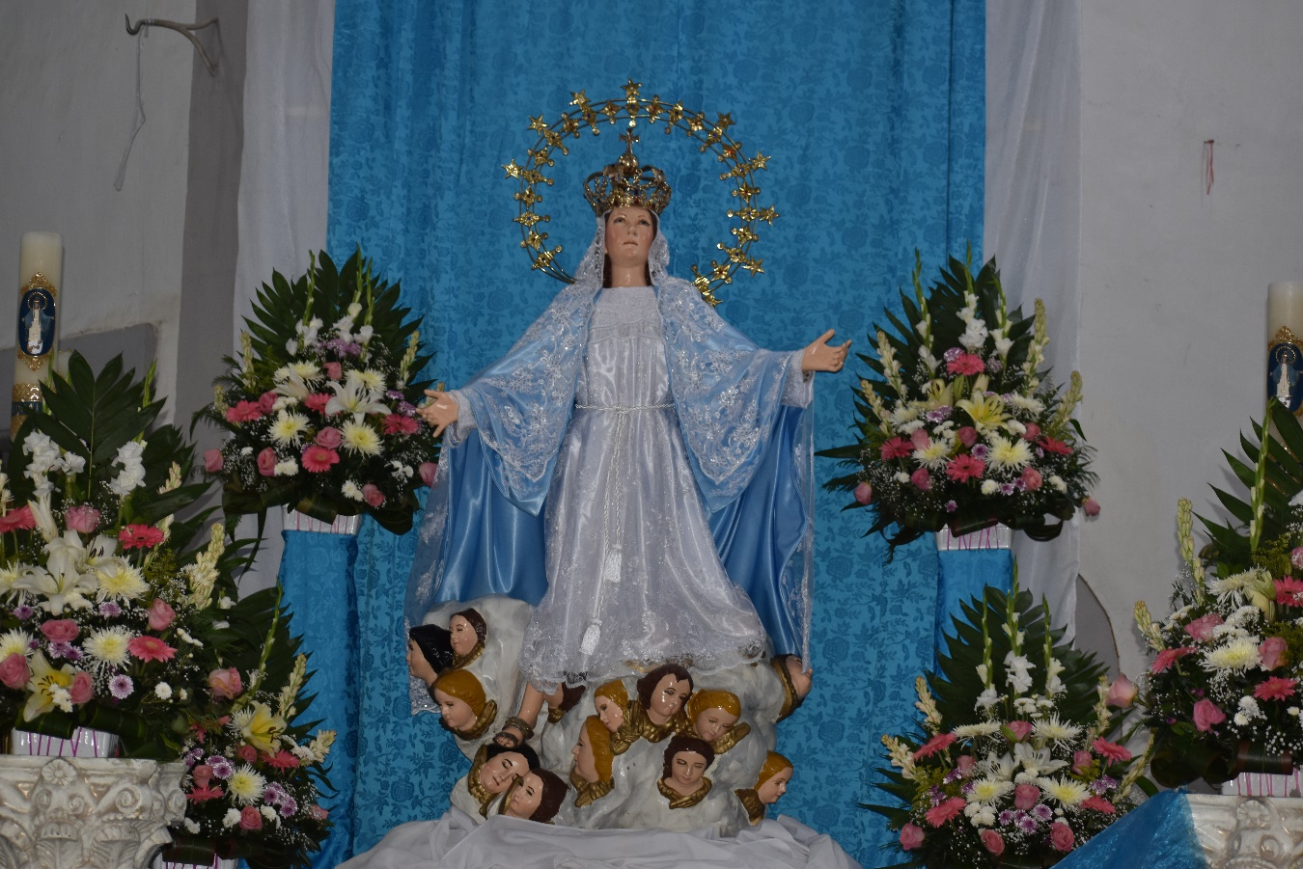
BAJADA DE LA VIRGEN AÑO 2020
DONACION DE VESTIDO: KARLA GUADALUPE GARCIA AVILA

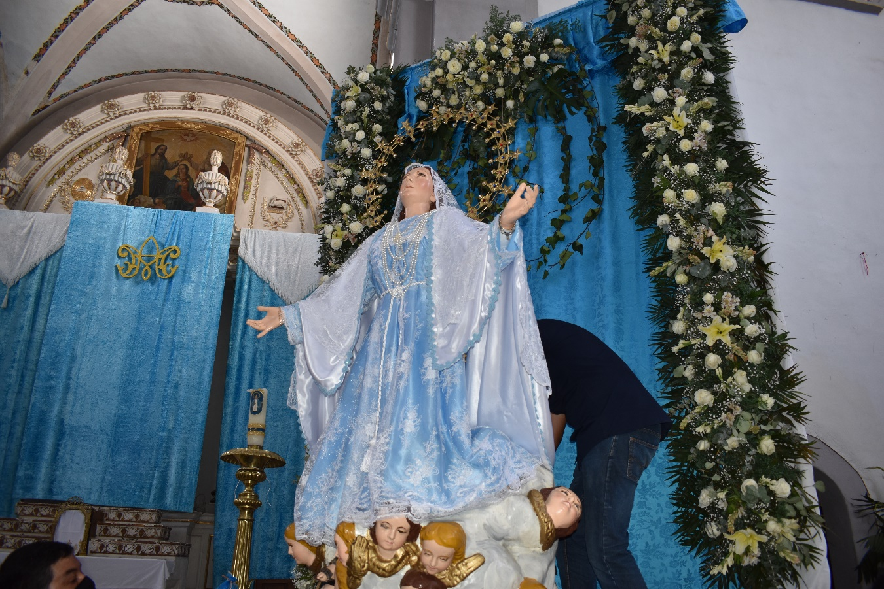
DIA 15 DE AGOSTO AÑO 2020
DONACION DE VESTIDO: MA. FLORINDA GARCÍA GARCÍA
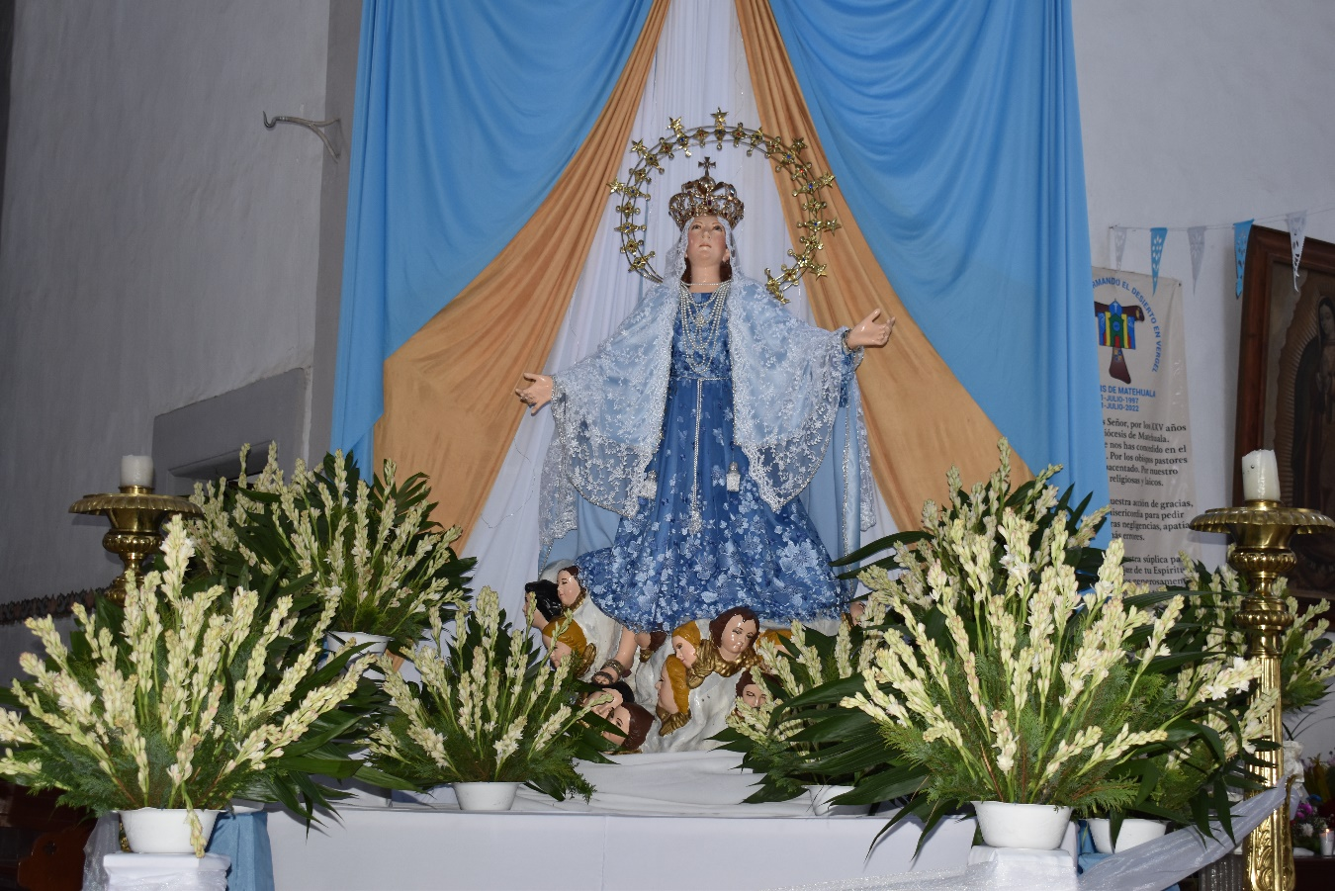
BAJADA DE LA VIRGEN AÑO 2021
DONACION DE VESTIDO: MARTHA PATRICIA MONTEJANO CORTÉS

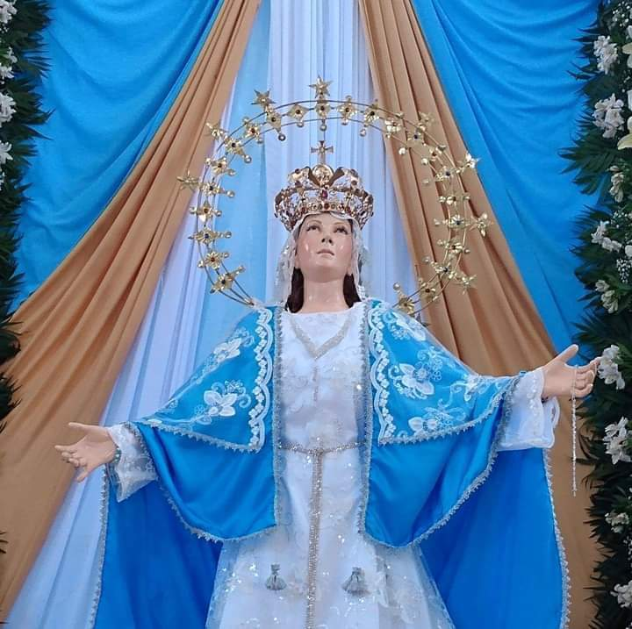
DIA 15 DE AGOSTO AÑO 2021
DONACION DE VESTIDO: GGUILLERMINA ISABEL DIAZ
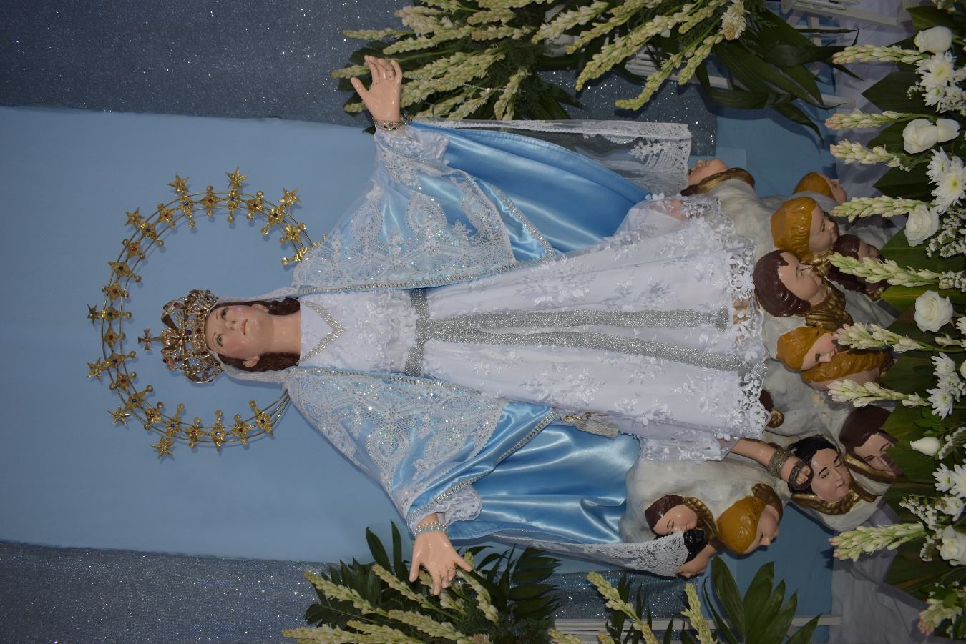
BAJADA DE LA VIRGEN AÑO 2022
DONACION DE VESTIDO: TANIA VALENTINA SAAVEDRA
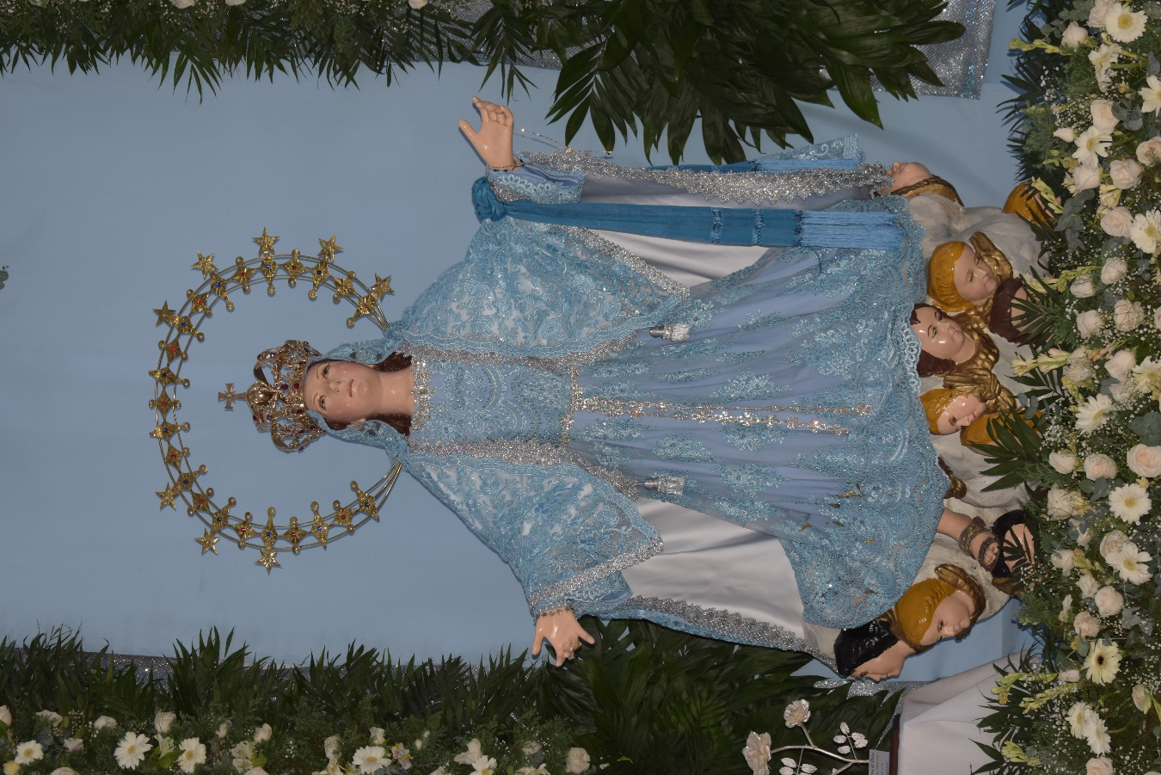
DIA 15 DE AGOSTO AÑO 2022
DONACION DE VESTIDO: MARTINA VILLANUEVA

